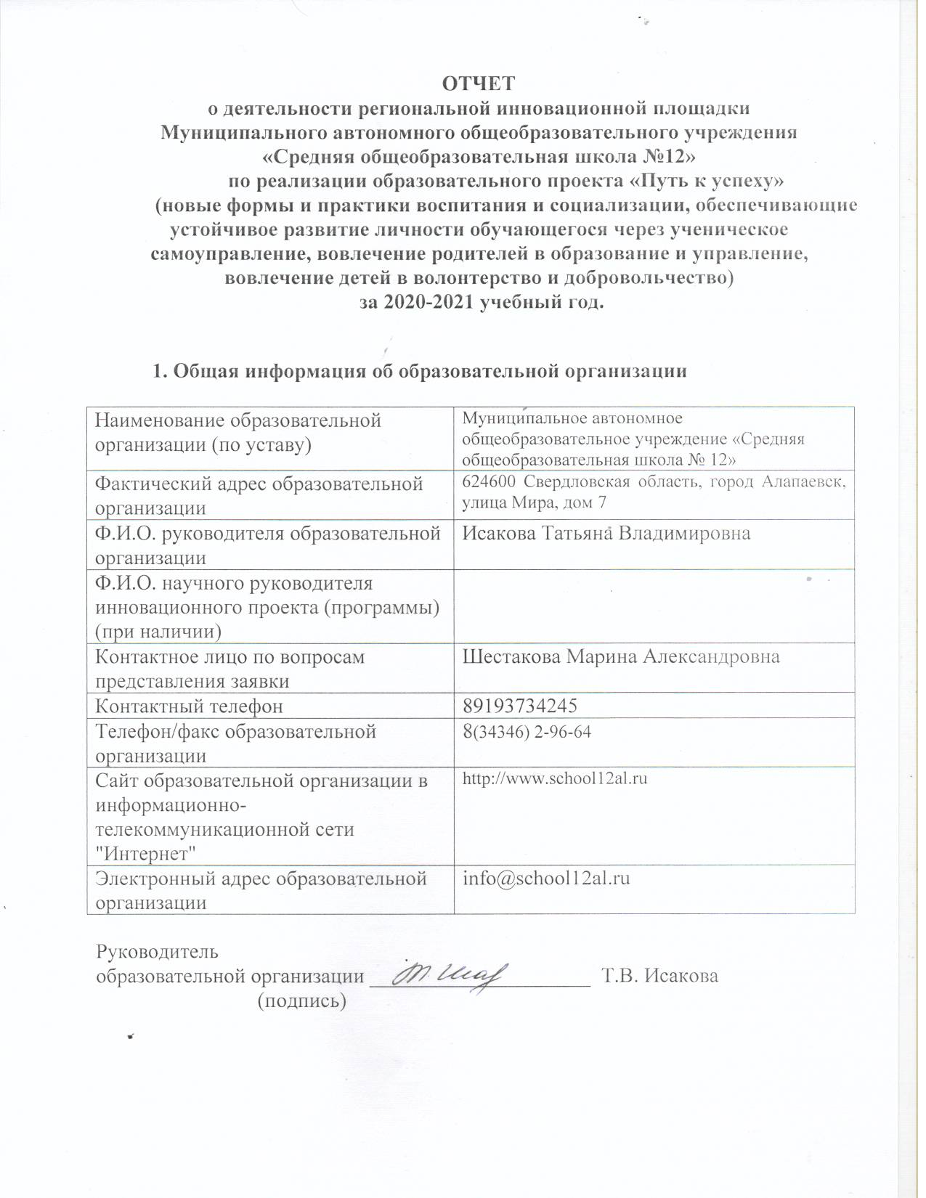
15

2. Выполнение календарного плана реализации инновационного
проекта (программы)

N п/п | Наименование мероприятия | Плановый срок исполнения | Фактический срок исполнения | Сведения об исполнении мероприятия | Причины несоблюдения планового срока и меры по исполнению мероприятия | Примечания
1. | Профессиональная подготовка педагогических кадров через курсы повышения квалификации, самообразование, обмен опытом для организации работы детских объединений по дополнительным общеразвивающим программам. | Август –сентябрь 2020 | Август Сентябрь 2020 | 25 педагогов, являющихся классными руководителями, прошли курсы повышения квалификации «Организация деятельности педагогических работников по классному руководству» на сайте «Единый урок»
2. | Подготовка необходимой  документации для работы  ОУ в режиме  региональной  инновационной площадки | Сентябрь 2020 | Сентябрь 2020
3 | Программа проведения Сборов актива на уровне школы | Ноябрь 2020 | Октябрь 2020 | Мероприятие проведено по классам с привлечением членов школьного парламента. Без привлечения родительской общественности и социальных партнеров. |  | В связи с переходом на дистантное обучение и в связи с ситуацией с короновирусом, Сборы проведены по классам. Общешкольных сборов не состоялось.
4. | Разработка рабочих  программ по внеурочной  деятельности в рамках  ФГОС ООО и ФГОС СОО по направлениям клубной  деятельности и научных обществ. | Сентябрь 2020 | К 5.09. 2020 | Проведена корректировка старых программ с учетом проекта «Путь к успеху» и разработаны новые программы.
5. | Довыборы в школьный парламент, формирование Совета лидеров | Октябрь 2020 | Сентябрь 2020 | Сформирован новый состав школьного парламента и сформированновый орган управления Совета лидеров. |  | Голосование организовано по классам. Изменена процедура в связи с антиковидными мероприятиями
6. | Подготовка и проведение  семинаров и педсоветов для учителей и родителей по теме проекта | Октябрь 2020 | Сентябрь 2020  Февраль 2021 | Проведен семинар по теме « Новые формы социального взаимодействия» для педагогов.  Круглый стол с участием председателей родительских комитетов классов по теме «Волонтерство –модный тренд. Как организовать волонтерское движение в школе?»
7. | Заседания клубов семейного чтения | октябрь 2020 | Октябрь -3 класс | Проведен для одного класса по книгам Драгунского | Проведены в дистантном режиме на платформе Дискорд 2 занятия. | Не состоялись из-за антиковидных мероприятий в 3 и 4 четвертях
8 | Реализация проектов, предложенных Советами учащихся | 1 раз в четверть | Четыре раза за год акция «Спасем дерево!»  Февраль 2021 – школьная спартакиада по классам | Спартакиада впервые реализована не как массовое, традиционное мероприятие, а как мероприятие отдельное для каждого класса с целью выявления лучших спортсменов школы. |  | В качестве членов жюри выступал Совет спорта, всостав которого входят лучшие спортсмены школы в разных видах соревнований.
9. | Организация занятий школы бизнеса | Октябрь -декабрь | Проведено 8 занятий для обучающихся 8-10 классов. | Занятия проводились социальными партнерами, представителями Союза предпринимателей города Алапаевска. |  | 10 проектов представлены на публичной защите в феврале перед комиссией, состоящей из социальных партнеров и представителей родительской общественности.
10. | Мониторинг деятельности учащихся (анкетирование, опрос, буклеты, статьи в СМИ) | Апрель 2021 | Апрель 2021 | Анкеты разработаны членами парламента, родителями. |  | Опрошено 150 учащихся школы и 45 родителей.
11. | Итоговый методический совет | Май 2021 | Май 2021 | Рефлексия деятельности за год. Обмен опытом внутри коллектива школы. |  | Мониторинг деятельности представлен руководителем отряда волонтеров, зам. директора по ВР, руководителями групп по проектной деятельности и ВД, руководителя ВПО.

3. Продукты инновационного проекта (программы)

N п/п | Наименование продукта инновационного проекта (программы) | Сведения об использовании продукта инновационного проекта (программы) | Примечания
1 | Досрочно разработана новая программа воспитания ОО (февраль 2021) | Внеклассная деятельность строилась во 2 полугодии с учетом дистанционных технологий, новой программы. | Будет доработана в августе 2021 года, добавлены модули вариативные с учетом мнения учащихся, педагогов и родительской общественности
2. | Видеоролик о деятельности «Клуба семейного чтения» | Использован в качестве мотивационной рекламы для педагогов школы и других ОО, родителей.
3. | На стадии реализации совместный социальный проект родителей и обучающихся по благоустройству пришкольной территории. |  | Материальные средства получены в рамках проведения акции «Спасем дерево!», организованная Школьным ученическим парламентом.
4. | Реализован курс для старшеклассников 7-10 классы «Школа бизнеса» при поддержке объединения предпринимателей г. Алапаевска | Представлено 10 бизнес-проектов. | 3 проекта стали победителями и призерами на уровне города.  1 проект стал лауреатом на уровне области в рамках Областного КОНКУРСА ИНДИВИДУАЛЬНЫХ ПРОЕКТОВ ОТ ПРЕДПРИНИМАТЕЛЬСКОЙ ШКОЛЫ "ЛЕГКИЙ СТАРТ"
5. | С учетом модели самоуправления школы, программы самоуправления школы разработана тематическая программа ДОЛ. | Программа использована на протяжении двух смен лагеря отдыха при школе.
6. | Создана Брошюра для членов школьной избирательной комиссии (авторы учащиеся старших классов) | Используется как пособие для вновь назначенных членов школьной ИК.
7. | Создан сборник методических материалов по проведению школьных Сборов актива за последние три года. | Был представлен на заседании ГМК заместителей директора по ВР | В связи с пандемией сборы были проведены только внутри школы без привлечения обучающихся других ОО.
8. | Разработана и внедряется программа внеурочной деятельности «Трудовые и культурные традиции малой родины» для 1-4 классов, 5-8 классов.  Программа составлена рабочей группой педагогов с учетом мнения учителей и родительской общественности. | Представлена на заседании ГМК учителей начальных классов, учителей истории, заместителей директора по ВР. | Разработаны путевые дневники для детей, маршруты для разной возрастной категории . За год проведено 65 экскурсий.
9. | Организована работа группы педагогов по теме  «Организация проектной деятельности школьников на разных ступенях обучения » | Практические занятия по темам:  «Проектная деятельность как средство социализации и вовлечения детей старшего возраста в систему общественных отношений»  «Вовлечение младших школьников в систему общественных отношений через проектную деятельность»  Практикум «Ранняя профориентация, как элемент успешной социализации школьников | За год состоялось 4 практических занятия
10. | Создание совместных роликов командой учащихся и родителей по профилактике ЗОЖ, по теме «Моя малая родина» в рамках проекта областного проекта «Будь здоров» | Видеоматериалы использованы для проведения классных часов в ОО. | Команда заняла 2 место на уровне муниципалитета.  Было вовлечено более 25 человек.

4. Аналитическая часть

1. Описание соответствия заявки на признание образовательной организации региональной инновационной площадкой и полученных результатов (в целом по инновационному проекту (программе) и реализованному этапу).
Реализация проекта началась с сентября 2020 года и, соответственно, в июне 2021 году дана оценка эффективности данного инновационного проекта и промежуточных результатов.
Содержание и организация образовательной деятельности при реализации программы регламентируется учебным планом школы, планом внеурочной деятельности, рабочими программами по отдельным предметам и дополнительными образовательными программами по спецкурсам, планами совместной деятельности с социальными партнерами, программой духовно-нравственного воспитания, а также учебно-методическими материалами.
Содержание Проекта направлено на создание социокультурной образовательной среды через реализацию требований федерального государственного образовательного стандарта; формирование таких личностных качеств, как гражданственность, достоинство, честь, свободолюбие, целеустремленность, смелость, профессиональное мастерство (патриотизм); воспитание ответственных, социально-активных граждан России, способных к продуктивному взаимодействию с согражданами для решения общенациональных задач (социализация); подготовку к осуществлению осознанного выбора индивидуальной образовательной и профессиональной траектории (самоопределение).
Считаем, что реализация проекта позволит образовательной системе школы быть конкурентоспособной, соответствовать требованиям инициативы ФГОС и станет площадкой для будущих проектов. Результаты реализации проекта напрямую соотнесены с результатами, обозначенными в проекте.

2. Рекомендации по использованию полученных продуктов инновационного проекта (программы) с описанием возможных рисков и ограничений.
Опыт, предъявленный в программе, может быть легко воспроизведен в общеобразовательных организациях, в ВПО и секциях, а также в органах школьного самоуправления. Устойчивость результатов инновационной деятельности обеспечивается научно-методическим сопровождением, разработкой методических рекомендаций, презентацией всех этапов реализации программы. Педагоги – участники программы в результате инновационной работы осваивают новые формы и методы организации образовательной деятельности, которые могут быть освоены педагогическими коллективами других школ. Для успешного перенесения опыта в учебные заведения необходимо учитывать, что проект может быть реализован в условиях благоприятного социального климата.
- Семинар «Воспитать гражданина» (обобщение опыта работы, проведение открытых уроков, внеурочных занятий и внеучебных мероприятий как средства социализации, самоопределения и патриотического воспитания учащихся).
- Видеоконференция «Традиции семейного воспитания. Презентация семейных традиций». Представления опыта организации семейных праздников школы: Битва хоров, Битва танцев.
- Предъявление опыта работы по организации волонтерского движения в рамках конференции «Школа волонтера»
- Выступления на педагогических чтениях «Организация проектной деятельности в реализации стратегии воспитательной работы».

- Публикации учебно-методических материалов, пособий, рабочих тетрадей по теме инновационной деятельности в периодических изданиях, сборниках, на образовательных порталах.

3. Достигнутые результаты (указать, если есть, незапланированные результаты).
Показатели устойчивости результатов заключаются в следующем:
1.Целостность системы воспитания на основе общечеловеческих, общенациональных и культурно-исторических ценностей российского общества, этнокультурных традиций сибирского казачества, реализуемая через интеграцию учебной, внеурочной деятельности и дополнительного образования – как основы социокультурной образовательной среды.
2. Качественный уровень профессиональной компетентности педагогических кадров, способных распространять свой опыт среди педагогов округа (в том числе через дистанционные формы взаимодействия).
3. Устойчивая востребованность в социуме: расширение границ сетевого взаимодействия для совместного решения задач по воспитанию, развитию и социализации школьников:
Музеи города и района, отряды волонтеров области, ВУЗы области и т.д.
4. Устойчивая востребованность среди родительской общественности: по данным анкетирования, 82% родителей учащихся к положительным моментам реализации программы относят формирование навыков сознательной дисциплины и ответственности, 79% родителей заинтересованы в развитии организаторских способностей и лидерских качеств личности, 86% отмечают необходимость воспитания уважительного отношения к старшему поколению, к историческому прошлому и культурному наследию Родины.

5. Привлечение внебюджетных средств для совершенствования материально-технического и финансово-экономического обеспечения программы ( сбор макулатуры, спонсорские средства).
6. Совершенствование предметно-пространственной среды школы с целью предоставления новых возможностей информационно-насыщенной социокультурной образовательной среды.
7. Повышение социальной активности учащихся и родителей.
8. Повысилась заинтересованность педагогов ОО в качестве и результативности проекта. Это вырежется в желании педагогов участвовать в конференциях семинарах, совещаниях. Положительным результатом является и участие педагогов в конкурсах профессионального мастерства
9. Увеличение количества учащихся, вошедших в РДШ и движение волонтеров.
10. Важнейшим показателем результативности продуктивной деятельности обучающихся является степень стабильности и качества творческих достижений на областных и окружных фестивалях и конкурсах, которые подтверждаются многочисленными победами обучающихся, так ежегодно обучающиеся базовой площадки становятся победителями окружных соревнований.
ЛИСТ ДОСТИЖЕНИЙ УЧАЩИХСЯ,ИМЕЮЩИХ СОЦИАЛЬНУЮ НАПРАВЛЕННОСТЬ.
Мероприятие | Результат
Муниципальный конкурс рисунков , посвященный Дню трезвости «Скажем алкоголю НЕТ» | Победитель
Муниципальный этап Всероссийского конкурса сочинений | Победитель  призер
Муниципальный конкурс рисунков , посвященный Дню трезвости «Скажем алкоголю НЕТ» по линии Алапаевской городской больницы | 3 место
Региональный этап Всероссийского конкурса сочинений | призер
Муниципальный конкурс рисунков «Полиция глазами детей» | Победитель  победитель  2 место  победитель
Областной КОНКУРС ИНДИВИДУАЛЬНЫХ ПРОЕКТОВ ОТ ПРЕДПРИНИМАТЕЛЬСКОЙ ШКОЛЫ "ЛЕГКИЙ СТАРТ" | лауреат
Областной конкурс рисунков «Полиция глазами детей» на приз Общественного совета при Главном управлении МВД России по Свердловской области | 3 место  1 место
Муниципальный этап конкурса поделок «Безопасное колесо» | 2 место
Епархиальный конкурс детского творчества «Чудо Рождества Христова» | Победитель  Победитель  Победитель  Призер  Победитель  победитель
Муниципальный конкурс по линии ГИБДД «Самый яркий класс» | 1 место
Городской конкурс видеопрезентаций «Афганская война», приуроченный ко Дню памяти россиян, исполнявших служебный долг за пределами Отечества. | победитель
Муниципальный этап областного социально-педагогического проекта «Будь здоров!» | 2 место
Муниципальный этап Всероссийского конкурса детско-юношеского творчества по пожарной безопасности «Неопалимая купина» | 2 место  3 мест  2 место  2 место
Окружные соревнования по техническому творчеству «Robomir -2021» | 2 место
Муниципальный этап Епархиального конкурса по Православной культуре «Ручейки добра»: нравственная и культурная красота Православия. | Призер  Призер  Победитель  Призер  призер
Муниципальный этап регионального тура научно-практической конференции учащихся | Победитель  Призер  Призер  победитель  победитель  победитель  Победитель  призер
Региональный этап Епархиального конкурса по Православной культуре «Ручейки добра»: нравственная и культурная красота Православия. | 3 место
Муниципальный конкурс рисунков Алапаевской ГБ, направленный на повышение информированности населения по вакцинопрофилактике инфекций | Призер  Призер  призер
Муниципальный конкурс памяти жертв Холокоста «Память семьи: я свидетельствую!» | Призер (видеоролик)  Призер (иллюстрация)  Призер (эссе)
III Всероссийская  Дистанционная научно-практическая  конференция школьников и студентов  «Молодой ученый» | Победитель
Муниципальный этап епархиального конкурса детского творчества «Светлая Пасха» | Призер  Призер  Призер  Призер  Призер  призер  победитель  призер  призер  призер  победитель
Выставка декоративно-прикладного творчества в рамках фестиваля «Формула успеха» | Победитель  Победитель  Победитель  Победитель  Призер  Призер  призер
Муниципальный этап соревнований по ПДД «Безопасное колесо» | 3 место
XV заочная областная научно-практическая конференция «Семья: прошлое, настоящее и будущее». | 2 место номинация чтение  3место номинация рисунок  1место номинация рисунок  1место номинация рисунок
Марш-бросок, посвященный памяти семьи Романовых | 1 место

4. Описание методов и критериев мониторинга качества инновационного проекта (программы). Результаты самооценки.

В качестве изучения результативности работы используются следующие методы диагностики результатов:
- тестирование;
- наблюдение;
- анкетирование;
- самооценка учащихся;
- анализ продуктов творческой деятельности;
- создание специальных ситуаций;
- анализ статистических данных;
- экспертиза материалов;
- мониторинг качества инновационной деятельности

К факторам успешности реализации проекта можно отнести:
-правовое обеспечение инновационной деятельности;
-стратегическое планирование результатов (текущих, промежуточных, итоговых);
-кадровая подготовка к профессиональному осуществлению инновационной деятельности (25 педагогов повысили квалификации на образовательных программах)
-мотивационные условия вхождения в инновационный процесс и его осуществления;
-информационные данные о текущих результатах инновационной деятельности: опыт удач и затруднений;
-материально-технические, финансово-экономические условия осуществления инновационной деятельности;
-научно-методические условия обеспечения концептуальности, системности.
Мониторинг носит комплексный характер, обеспечивая достижение следующей цели: выявление и оценку результативности деятельности образовательной организации в режиме инноваций.
Критерии эффективности инновационной деятельности:
1. Полнота разработанных нормативных правовых документов по теме «Сетевая инженерно- техническая школа»
2.Учебно-методическое и научно-методическое обеспечения инновационной деятельности в образовательной организации соответствует федеральным государственным образовательным стандартам
3. Наличие разработанных в результате инновационной деятельности методических материалов
4. Наличие диагностического инструментария оценки качества образования в условиях инновационной деятельности
5. Влияние изменений, полученных в результате инновационной деятельности, на качество образования обучающихся (происходит развитие индивидуальных способностей, повысилось качество образования по предметам, высока удовлетворенность детей и их родителей образовательным процессом).
6. Влияние изменений, полученных в результате инновационной деятельности, на рост профессиональных компетенций педагогических работников, повысилась профессиональная активность педагогов через участие в конкурсах профессионального мастерства, семинарах, конференциях различного уровня
7. Информационное сопровождение инновационной деятельности (наличие публикаций по теме инновационной деятельности в СМИ, результаты инновационной деятельности отражены на сайте школы).

5. Прогноз развития образовательной организации.
Реализация проекта позволит расширить ресурсную базу в ОО и дополнительного образования, совершенствовать образовательные методики и организационные подходы к осуществлению сетевого взаимодействия между школой и организациями, трансформировать наработанные педагогические практики в новые организационные подходы.

Перспективы развития в рамках образовательного проекта:
-Расширение спектра и вариативности дополнительных образовательных программ для обучающихся.
-Внедрение инновационных дополнительных общеразвивающих программ социальной направленности.
-Создание условий для поддержки и развития интереса детей и подростков к социальной, поисковой, изобретательской и рационализаторской деятельности, техническому творчеству, высоким технологиям.
-Повышение уровня профессиональной квалификации педагогических кадров, реализующих инновационные дополнительные общеразвивающие программы.
-Внедрение модели сетевого взаимодействия школы как координационного центра по созданию и развитию социокультурной образовательной среды. Реализация планов совместной деятельности. Увеличение сетевых партнеров.
- Организация профильных смен в каникулярный период.

Трудности, с которыми пришлось столкнуться за отчетный период.
- Низкая мотивация у отдельных категорий родительской общественности.
- Дистантное обучение и антиковидные мероприятия не позволили реализовать ряд социальных проектов.
- Освещение результатов деятельности в рамках проекта в муниципальных СМИ.

